Schachtwände brandschutztechnisch erfolgreich abschotten

Rechtliche Vorgaben und wie sie fachgerecht in der Praxis umgesetzt werden können

In der heutigen rasanten Zeit kommt es auf Ersparnis in vielen Situationen an. Dies gilt auch für die Bauzeit. Wände wurden häufig in einer sehr schnellen Art und Weise als sogenannte Leichtbauwände errichtet. Dies ist durch die erhebliche Zeitersparnis beim Errichten gegenüber der Massivbauweise durchaus als wirtschaftlich zu sehen. Zudem ist ein Ziel der Leichtbauweise Gewichtseinsparung. Das optimiert den Materialeinsatz und spart Ressourcen ebenso wie Energie. Zudem minimieren die Wände Energieverluste und halten Schallschutzvorgaben ein. Bei allen Vorteilen darf aber das Thema Brandschutz an Leitungsanlagen auch in Schachtwänden nicht vernachlässigt werden.

Schauen wir zuerst auf die Anforderungen:

- Gemäß Musterbauordnung (MBO)
§ 40 Leitungsanlagen, Installationsschächte und -kanäle
(1) Leitungen dürfen durch raumabschließende Bauteile, für die eine Feuerwiderstandfähigkeit vorgeschrieben ist, nur hindurchgeführt werde, wenn eine Brandausbreitung ausreichend lang nicht zu befürchten ist oder Vorkehrungen hiergegen getroffen sind; …

- Gemäß Muster-Leitungsanlagen-Richtlinie (MLAR)
3.5 Installationsschächte und -kanäle ...
3.5.3 Unterdecken
4.2 Erleichterungen für die Leitungsdurchführung durch feuerhemmende Wände
4.3 Erleichterungen für einzelne Leitungen

- Gemäß Muster-Hochhaus-Richtlinie (MHHR)
7.2 Leitungen, Installationsschächte und –kanäle, …
7.2.1 Leitungen, die durch mehrere Geschosse führen, müssen in Installationsschächten angeordnet werden. …

Infobox MLAR

- Muster-Richtlinie über brandschutztechnische Anforderungen an Leitungsanlagen (Muster-Leitungsanlagen-Richtlinie – MLAR)
Fassung 10.02.2015, zuletzt geändert durch Beschluss der Fachkommission Bauaufsicht vom 03.September 2020

bauministerkonferenz.de
dibt.de
Infobox MHHR

- Muster-Richtlinie über den Bau und Betrieb von Hochhäusern (Muster-Hochhaus-Richtlinie - MHHR)
Fassung April 2008∗ zuletzt geändert durch Beschluss der Fachkommission Bauaufsicht vom Februar 20121

bauministerkonferenz.de
Infobox MBO

Das deutsche Regelungssystem für Bauprodukte und Bauarten ist in den 16 Landesbauordnungen festgelegt. Die Landesbauordnungen basieren auf einem gemeinsamen Muster, der Musterbauordnung (MBO).
- Musterbauordnung (MBO) 2002, geändert September 2020
Fassung November 2002, zuletzt geändert durch Beschluss der Bauministerkonferenz vom 25. September 2020

Die Landesbauordnungen definieren die allgemeinen Anforderungen an bauliche Anlagen. Zudem ist hier das Zulassungs- und Genehmigungsverfahren für Bauprodukte und Bauarten geregelt. Die allgemein definierten Anforderungen an bauliche Anlagen werden durch Technische Baubestimmungen konkretisiert. Auch für diese gibt es ein gemeinsames Muster:
- Muster-Verwaltungsvorschrift Technische Baubestimmungen (MVV TB) 2021/1

bauministerkonferenz.de
dibt.de

In den Vorgaben werden allerdings keine Aussagen über die Materialstärke getroffen. Es wird lediglich von „raumabschließenden Bauteilen“ oder von „feuerhemmenden“ bzw. „feuerhemmenden bis feuerbeständigen“ Wänden/Decken gesprochen.
Ganz im Gegensatz hierzu findet man in An- bzw. Verwendbarkeitsnachweisen sehr wohl Angaben über die Qualität und die Stärke der Bauteile.

Beispiel gemäß An- bzw. Verwendbarkeitsnachweis: Ausschnitt aus der allgemeinen Bauartgenehmigung (aBG) Pacifyre® AWM II (Z-19.53-2331)
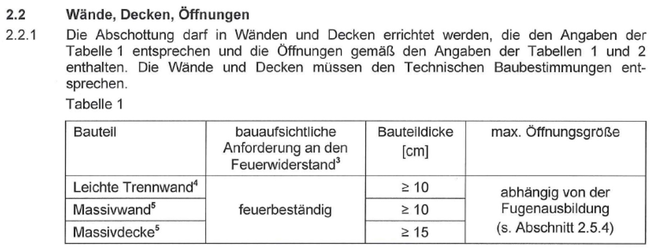
Schachtwände-Ausschnitt-aBG-RGB.jpg
An- bzw. Verwendbarkeitsnachweise informieren über Materialstärken. Hier ein Ausschnitt aus der allgemeinen Bauartgenehmigung (aBG) der Pacifyre® AWM II (Z-19.53-2331).
Quelle: Walraven
Einbauskizze:
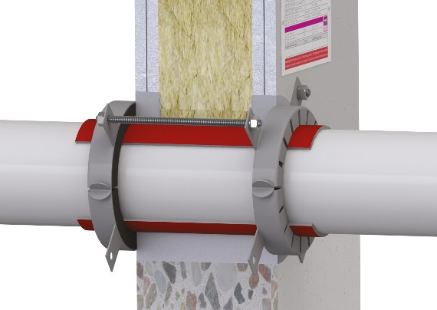
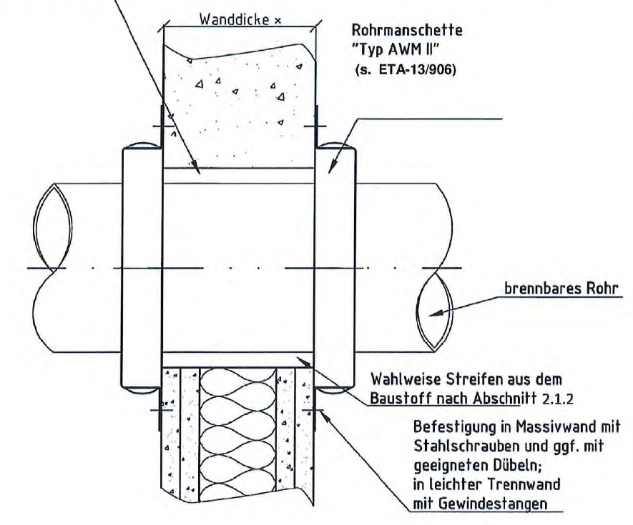
Schachtwände-Einbauskizze-RGB.jpg Schachtwände-AWMII_Wand-RGB.jpg
Auch Fugenverfüllungen legt die aBG, Die für Wand und Decke geltenden aBG-Vorgaben angewendet.
abhängig von der Fugenbreite, fest. Quelle: Walraven
Quelle: Walraven

Man bemerkt, dass Hinweise auf Schachtwände fehlen
- Bauteilstärke ≥ 100 mm!
- Befestigung mit Gewindestangen!
Dies ist zugegebenermaßen schwierig umzusetzen!

Welche Lösungsmöglichkeiten gibt es?
Schauen wir uns hier zunächst einmal die MLAR etwas genauer an:
Erleichterungen gemäß Punkt 4.3:
- Nicht brennbare Rohre (außer Aluminium und Glas) mit einem Außendurchmesser bis 160 Millimeter
- Brennbare Rohre (inklusive Aluminium und Glas) mit einem Außendurchmesse bis 32 Millimeter
Im „Kommentar zur MLAR“ findet man drei hilfreiche Versionen für Schachtwände:
Infobox
Kommentar zur Muster-Leitungsanlagen-Richtlinie (MLAR), Autoren: Manfred Lippe, Knut Czepuck, Frank Möller, Dr. Jörg Reintsema, Verlag: FeuerTrutz Network GmbH
1. Durchführung von nicht brennbaren Rohrleitungsanlagen als geschlossene Systeme mit nicht brennbaren Medien
- feuerbeständig mind. 80 mm
- hochfeuerhemmend mind. 70 mm
- feuerhemmend mind. 60 mm
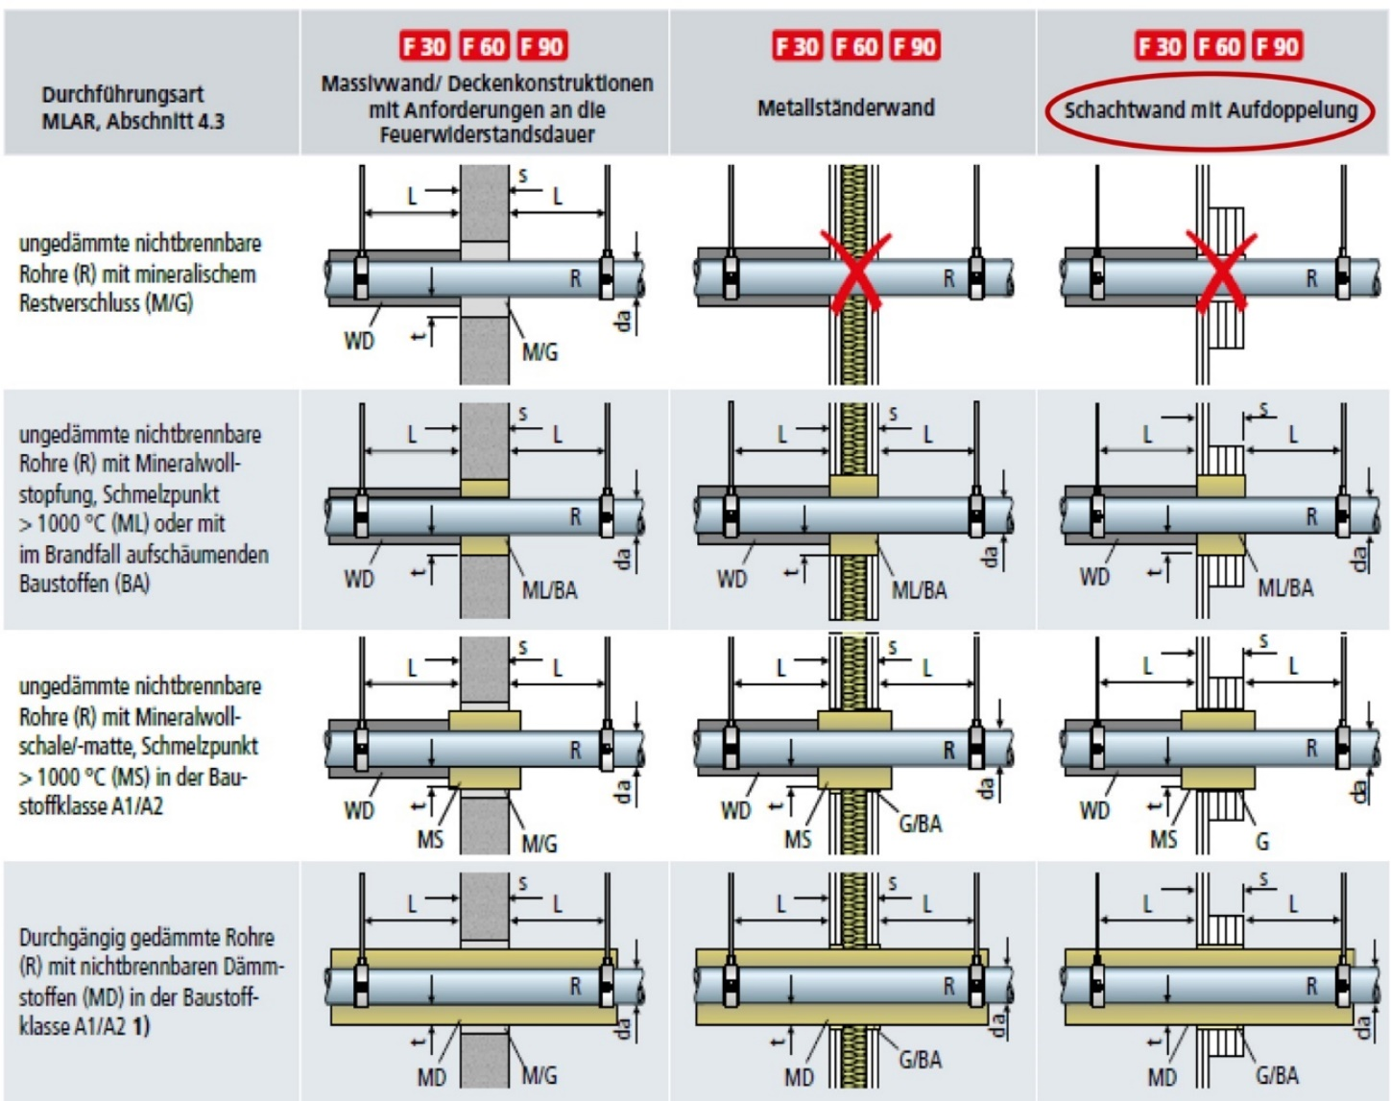
Schachtwände-Lippe-1-RGB.jpg
Ausgestaltung bei nicht brennbaren Rohrleitungen.
Quelle: Kommentar zur MLAR (Lippe, Czepuck, Möller, Reintsema)
Zur Ausführung:
Nach dem Aufdoppeln der Schachtwand wird mittels Kernlochbohrer eine passgenaue Bohrung (Ringspalt ca. 20 mm) vorgenommen. Danach die Leitung installieren und befestigen. Den Ringspalt mit Mineralwolle (Schmelzpunkt ≥ 1000 °C) fest verstopfen.
2. Durchführung von brennbaren Rohrleitungsanlagen als geschlossene Systeme mit nicht brennbaren Medien
- feuerbeständig mind. 80 mm
- hochfeuerhemmend mind. 70 mm
- feuerhemmend mind. 60 mm
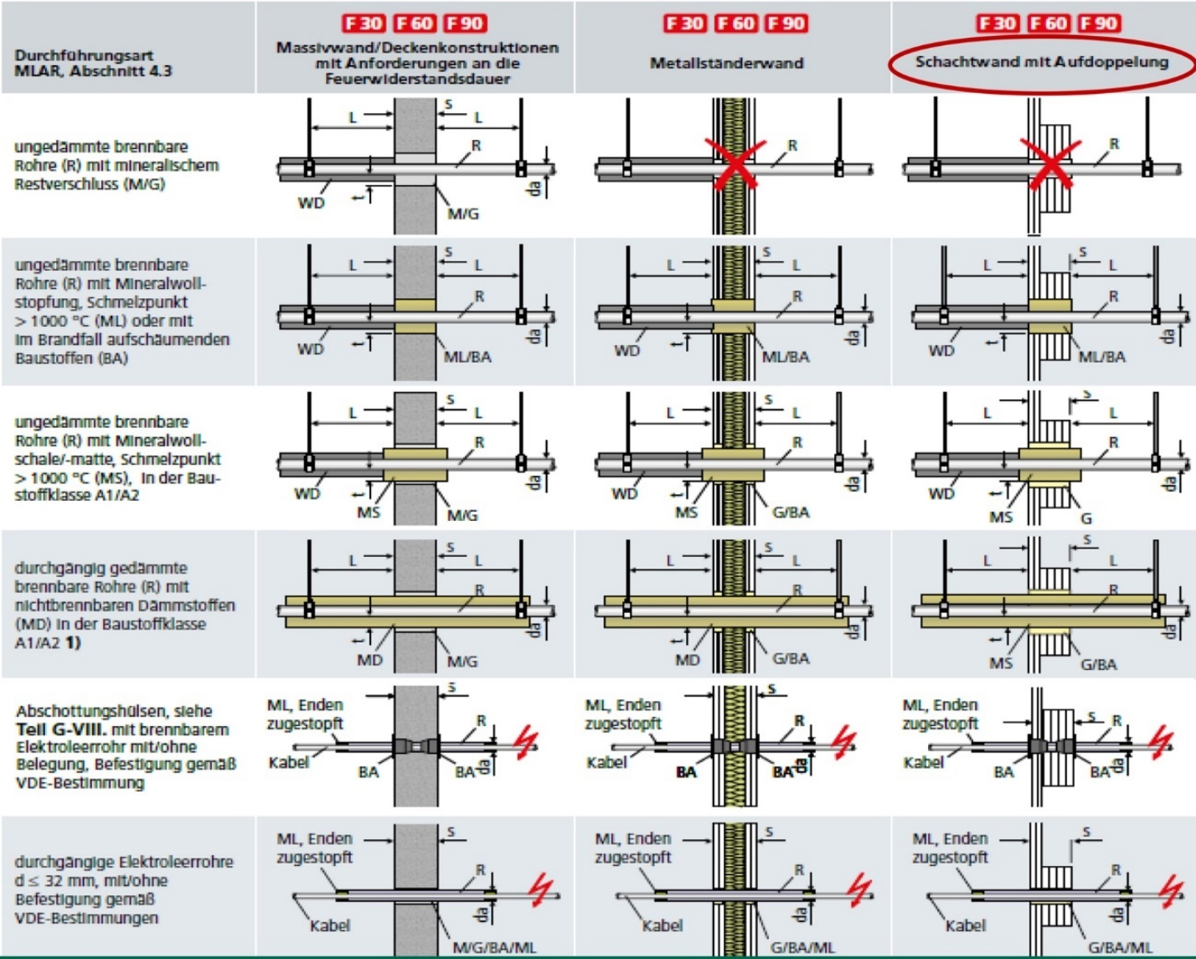
Schachtwände-Lippe-2-RGB.jpg
Ausgestaltung bei brennbaren Rohrleitungen.
Quelle: Kommentar zur MLAR (Lippe, Czepuck, Möller, Reintsema)
Quelle: Kommentar zur MLAR (Lippe, Czepuck, Möller, Reintsema)

Zur Ausführung:
Nach dem Aufdoppeln der Schachtwand wird mittels Kernlochbohrer eine passgenaue Bohrung (Ringspalt ca. 20 mm) vorgenommen. Danach die Leitung installieren und befestigen. Den Ringspalt mit Mineralwolle (Schmelzpunkt ≥ 1000 °C) fest verstopfen.

3. Leichte Schachtwand-Konstruktionen
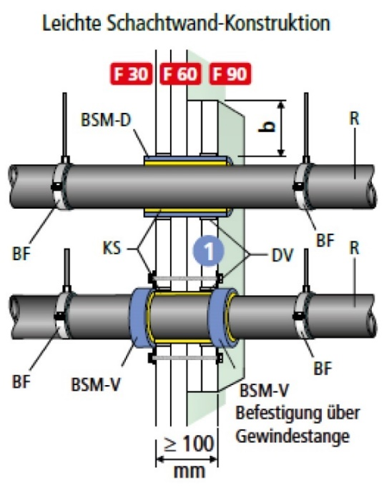
Schachtwände-Lippe-3-RGB.jpg
Ausgestaltung bei leichten Schachtwand-Konstruktionen.
Quelle: Kommentar zur MLAR (Lippe, Czepuck, Möller, Reintsema)

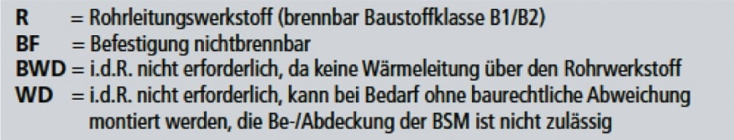
Schachtwände-Lippe-4-RGB.jpg
Erläuterungen zur Abbildung „Ausgestaltung bei leichten Schachtwand-Konstruktionen“.
Quelle: Kommentar zur MLAR (Lippe, Czepuck, Möller, Reintsema)
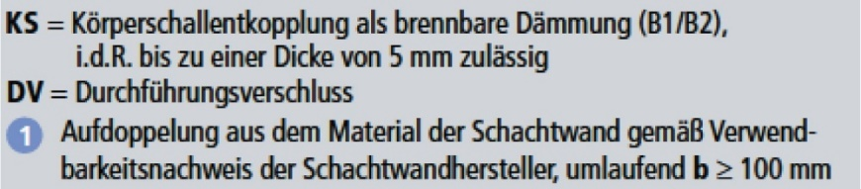
Schachtwände-Lippe-5-RGB.jpg
Erläuterungen zur Abbildung „Ausgestaltung bei leichten Schachtwand-Konstruktionen“.
Quelle: Kommentar zur MLAR (Lippe, Czepuck, Möller, Reintsema)

Eine alternative Lösungsmöglichkeit bietet die Walraven Pacifyre® MK II Brandschutzmanschette.
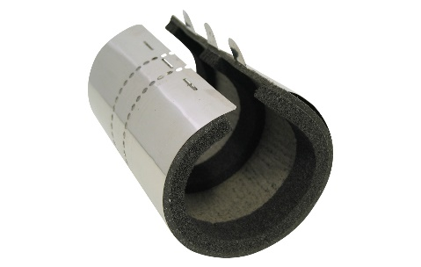
Aufgrund ihrer Bauform eignet sich diese Manschette als sognannte „Durchsteckmanschette“, mit der ein flexibler Ringspaltverschluss aus Mörtel oder Gips möglich ist. Bauartbedingt ist keine zusätzliche Befestigung nötig, was die Montage stark vereinfacht und letztlich auch beschleunigt.
Schachtwände-MKII-RGB.jpg
Eine Lösungsmöglichkeit bei Schachtwänden ist die Pacifyre® MK II Brandschutzmanschette.
Quelle: Walraven
Lösung für beidseitig aufgedoppelte Schachtwände:
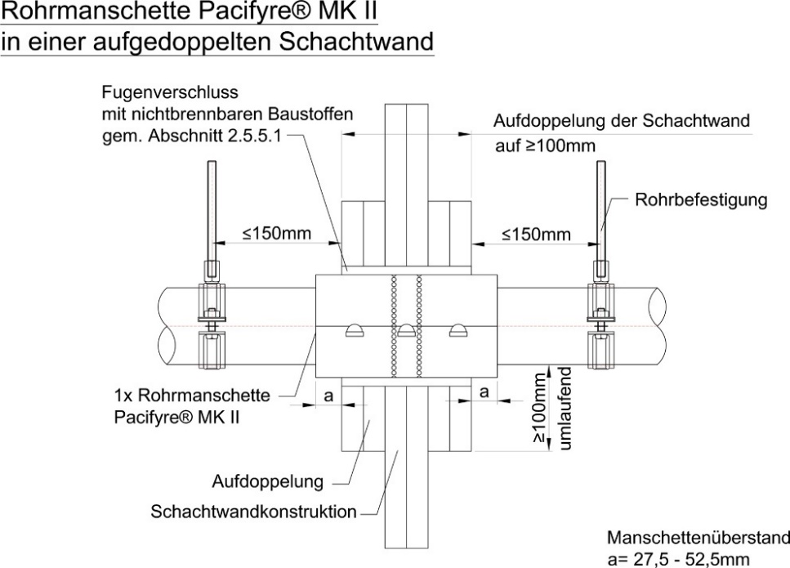
Schachtwände-beidseitig-aufgedoppelte-MKII-RGB.jpg
Die Lösung mit einer Pacifyre® MK II Brandschutzmanschette bei beidseitig aufgedoppelten Schachtwänden.
Quelle: Walraven
Lösung für einseitig aufgedoppelte Schachtwände:
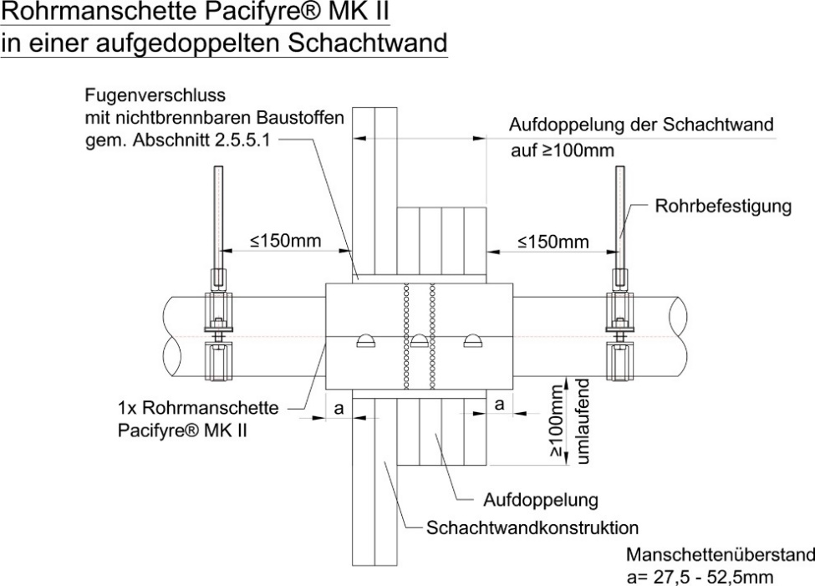
Schachtwände-einseitig-aufgedoppelte-MKII-RGB.jpg
Die Pacifyre® MK II Brandschutzmanschette als Lösung bei einseitig aufgedoppelten Schachtwänden.
Quelle: Walraven
Zur Ausführung:
Nach dem Aufdoppeln der Schachtwand wird mittels Kernlochbohrer eine passgenaue Bohrung (Ringspalt ca. 20 - 30 mm) vorgenommen. Danach die Leitung installieren und die Pacifyre® MK II Brandschutzmanschette befestigen. Die Manschette kann durch das Kernloch geschoben werden. Den Ringspalt mit formbeständigen nicht brennbaren Baustoffen verschließen.
Damit entfällt die Befestigung auf der Schachtinnenseite, die bei herkömmlichen Brandschutzmanschetten mittels Gewindestab realisiert werden müsste:
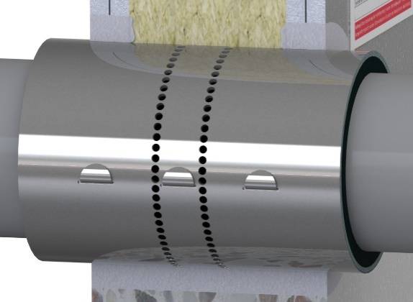
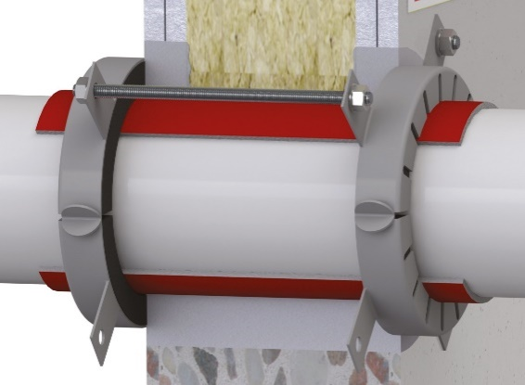
Schachtwände-AWMII_Wand-Detail-RGB.jpg Schachtwände-MKII-Wand-RGB.jpg
Befestigung mittels Gewindestab. Ohne zusätzliche Befestigung mit der Pacifyre® MK II
Quelle: Walraven Brandschutzmanschette.
Quelle Walraven
Die Befestigung der Aufdopplung ist immer nach Vorgabe des jeweiligen Plattenherstellers auszuführen.
Diese Ausführung ist zwar laut allgemeiner Bauartgenehmigung der Pacifyre® MK II Brandschutzmanschette nicht abgedeckt, aber unter Beachtung der Schutzziele nach Meinung des Autors als nicht wesentliche Abweichung zu beurteilen.

Fazit:
Brandschutzgründe stehen der Verwendung von Leichtbauwänden nicht entgegen. Auch in Schachtwänden sind Abschottungen von Leitungsanlagen grundsätzlich möglich und ohne großen Aufwand fach- und regelgerecht umsetzbar. Wichtig dabei ist es, die gesetzlichen Vorgaben und die Aussagen der An- bzw. Verwendbarkeitsnachweise zu beachten. Darum sicherheitshalber vor dem Einbau mit dem Verwendbarkeitsinhaber und/oder der abnehmenden Institution abstimmen.
Autor
Karl-Heinz Ullrich
Sachverständiger für gebäudetechnischen Brandschutz (EIPOS), Anwendungstechnik Brandschutz, Walraven GmbH
Quelle: Walraven

Ihre Ansprechpartnerin:

Gabriele Pöhlmann

Referentin PR und Media
Walraven GmbH
Karl-von-Linde-Str. 22
D-95447 Bayreuth

Telefon: + 49 921 7560149
Fax: + 49 921 7560222
E-Mail: gabriele.poehlmann@walraven.com
Homepage: www.walraven.com

